KINSKY TRIO PRAGUE

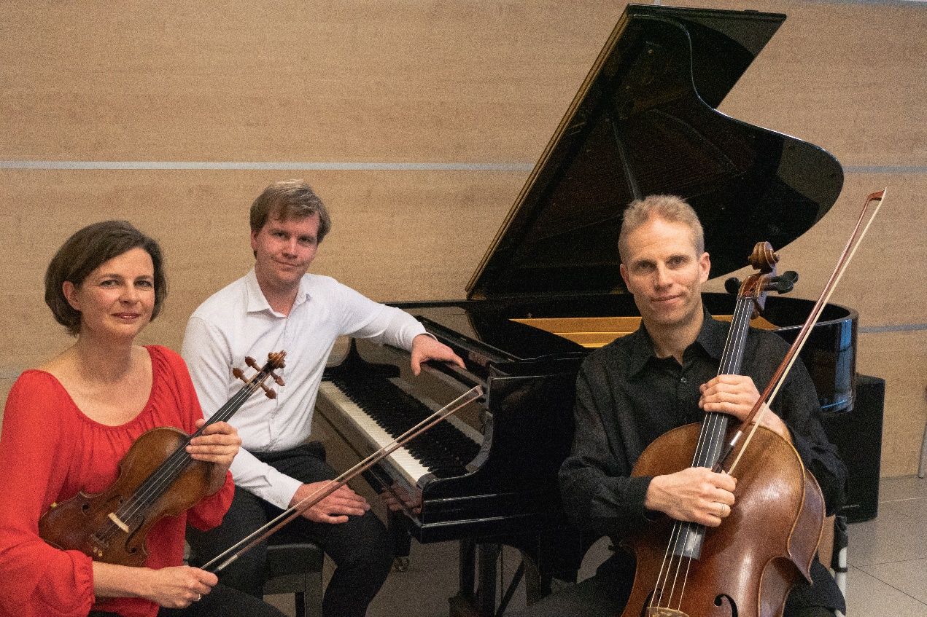

Matyáš Novák - piano
Lucie Sedláková Hůlová - violin

Martin Sedlák - cello

www.kinskytrio.cz

Johannes BRAHMS: Piano Trio No.1, Op.8
Allegro con brio
Scherzo. Allegro molto
Adagio
Finale. Allegro

Franz SCHUBERT(1797-1828): Notturno in E-flat major, Op. 148 (D. 897)
Adagio

------------

Bedřich SMETANA (1824 – 1884): Trio g moll, op.15
Moderato assai
Allegro, ma non agitato
Finale (Presto)

